Tilki Kitap Tanıtım Bülteni
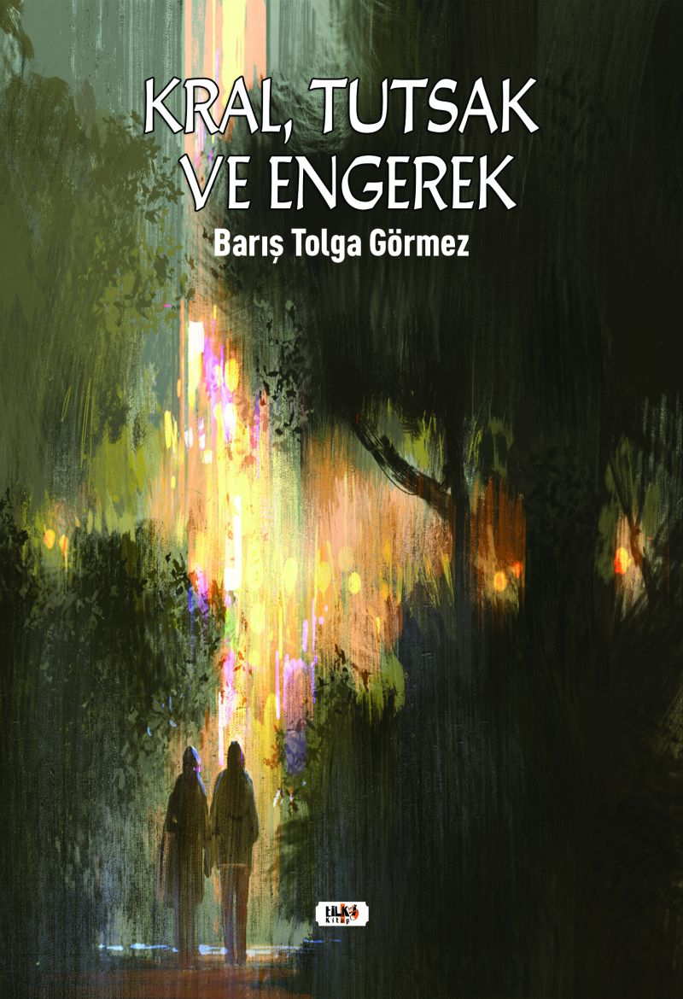 | Eser Adı: Kral, Tutsak ve Engerek  Yazar Adı: Barış Tolga Görmez  Tür Serisi: Roman/Edebiyat  Cilt Bilgisi: AMERİKAN  Kitap Dili: Türkçe  Eser Tipi: Orjinal  İç Sayfa: 2. HAMUR SB 60  Kapak: BRISTOL AMERİKAN 230  Yan Kapak: YOK  Selefon Türü: MAT SELEFON  Basım Tarihi: 2021  Sayfa Sayısı: 250  Kitap Boyutları: 135 X 195 mm  ISBN No: 9786257561464  Etiket Fiyatı: 635,00 TL  Editör Görevlisi: Gülsüm KÜÇÜKASLAN  Son Okumacı: İbrahim Çakar  Mizanpajcı: İbrahim Çakar  Kapak Grafikeri: Senem Yıldırım
Kitap Tanıtım Yazısı : (Arka Kapak)

PERESTEllerini tuttum. `Dans edelim mi?` İnsanın bilmediğinden korkma, farklı olanı uzak tutma içgüdüsü doğada böylesine renk ve çeşitlilik varken büyük bir çelişki değil miydi? Dünya, tüm cinsleri tek bir çatı altında kucaklarken insan, sonu zalimliğe kadar uzanan bu kabulsüzlükten kurtulduğu gün, işte ancak o zaman hayvanların seviyesine erişebilecekti. Kalbimizin henüz taşlaşmadığı o gece, ay ışığı altında, derenin huzur veren sesi eşliğinde uzun uzun dans ettik. Yaratılışımızı kapatmaya gerek duymadan, olduğumuz gibi.KABUKBaşını kaldırıp avuçlarımın arasına aldım. Alnına bir öpücük kondurdum. İkimiz de bu karanlık odada, solup giden hayatlarımıza ağlarken kar taneleri büyüleyici bir ahenkle, tıpkı bir pamuk naifliğinde süzülüp yere inemeden kayboluyorlardı. Biz de öyle değil miydik? Ne yaparsak yapalım, rüzgârın etkisine karşı koyamayacak, gökyüzünün karanlık soğuğunda eriyip gidecektik. Ne bir çocuğun neşesi olabilecekti beyazımız, ne de eşsiz güzelliğimizle yeryüzündeki soluk kiri örterken yaşlı bir çifti kendimize hayranbırakabilecektik.
Kitabın detay sayfasına buradan ulaşabilirsiniz :
https://vernokitap.com/kitaplar/kitap-baski-baris-tolga-gormez-kral-tutsak-ve-engerek-2159.html
Tilki Kitap



